Муниципальное дошкольное образовательное учреждение
«Детский сад №97 комбинированного вида»

«Вторая жизнь пуговицы».
/ консультация для родителей /

Подготовил:
воспитатель
Трескина С.П.

Саранск 2016

Игры и упражнения для развития мелкой моторики особенно нужны современным детям. Ведь сейчас дети, к сожалению, мало тренируют движения пальцев рук: на одежде и обуви - "липучки" вместо пуговиц, кнопок или шнурков. Нам так удобнее, легче и быстрее. Мы не стираем белье руками, не вяжем, не шьем, не перебираем крупу, не печем печенье, не лепим вареники, а покупаем все готовое. Эта смена жизненной ситуации отразилась и на развитии мелкой моторики руки, которая ранее развивалась в быту, незаметно, без специальной тренировки. Сейчас для развития мелкой моторики нужны специальные упражнения и игры с детьми.
В каждом доме есть коробка с пуговицами, необходимыми в "хозяйстве". В ней собраны разные по цвету, размеру, форме, материалу, из которого они изготовлены (пластмассовые, деревянные, металлические, кожаные).
Пуговицы вызывают особый интерес у детей. Детей привлекают необычность, новизна, нетрадиционность материала для игр, разнообразие форм, красок, фактур. Играть с пуговицами интересно, увлекательно, быстро достигается результат и ребенок не успевает уставать.

Игры с пуговицами отлично развивают:
• мелкую моторику и тактильное восприятие;
• зрительно-моторную координацию;
• точность движений и внимание;
• математическое мышление
(ребенок учится классифицировать,
различать предметы по размеру, считать);
• художественный вкус и творческое начало.

Пуговицы можно захватывать в коробке в кулак, попеременно брать руками щепотки пуговиц и опускать обратно в коробку, пересыпать из ладони в ладонь, перекатывать между ладонями. Благодаря такому массажу стимулируются кончики пальцев рук и ладони.
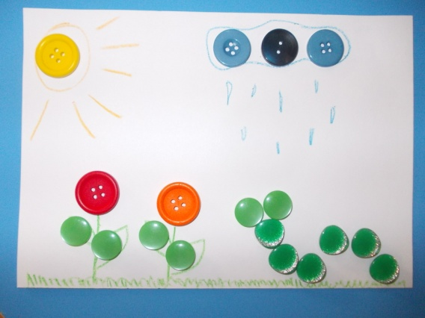
Найдите вместе с ребенком самую большую пуговицу, а затем выложите по обе стороны от нее другие пуговицы в порядке убывания величины полукругом. Спросите у ребенка, кому он подарил бы такие красивые бусы? Такая игра не только развивает мелкую моторику рук, помогает закрепить математические понятия: величина, счет, цвет.
Но и развивает воображение, эстетический вкус детей.

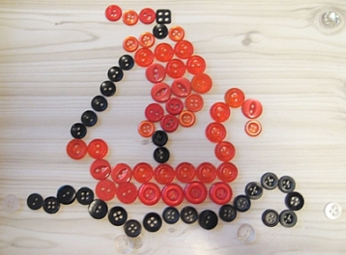
Из пуговиц можно выкладывать предметы, целые сюжетные картинки или использовать их как дополнительные элементы в играх.

Игра «Забавная змейка»
Для этой игры понадобятся пуговицы с крупными дырочками и шнурок. Предложите крохе нанизать пуговички на шнурок. Важно, чтобы, нанизывая, ребенок почувствовал пальчиками различие фактур, — таким образом, будут стимулироваться тактильные рецепторы. А меленькие модницы смогут оценить по достоинству такой браслет из пуговиц.

Игра «Больше - меньше»
Для этой игры подойдет прозрачный пластмассовый контейнер с крышкой и пуговицы разного размера. Сделайте в банке три отверстия: маленькую, среднюю и большую. Покажите малышу, как бросать маленькую пуговицу в маленькое отверстие, среднюю в среднее, большую в большое. Для деток до 2 лет достаточно двух отверстий. Эта игра научит ребенка различать предметы по размеру.
Игра «Пуговичная мозаика»
Выкладывая из пуговиц узоры или фигуры, ребенок невольно овладевает счетом. Такое развлечение превращается в полезное занятие! Но самое интересное то, что пуговицы можно сгрести в кучу, пересыпать из руки в руку, насыпать в стакан и погреметь как погремушкой.
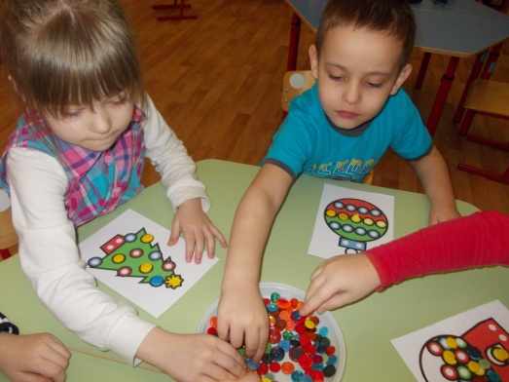
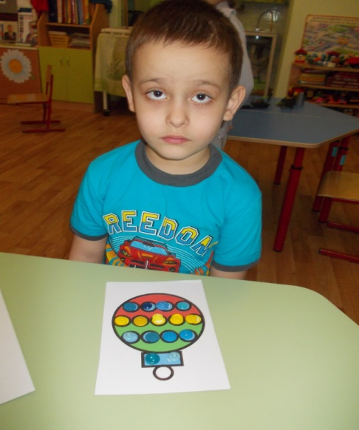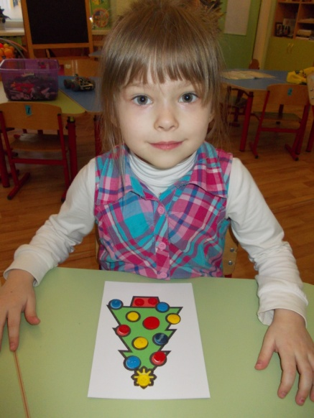
Используйте творческий подход, занимаясь со своим ребенком. Все игры сопровождайте сказками, придумывая их по ходу действия, короткими стихами, загадками. Речевое подкрепление увлекательных действий удвоит эффект.
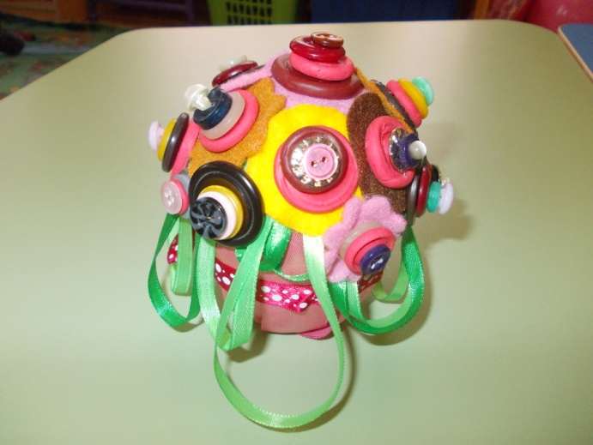
Не затягивайте игру. Когда вы замечаете, что интерес и внимание малыша начинает угасать, скажите ему, что сегодня он просто молодец и уберите пуговицы. Таким образом, ребенку игра не надоест и с ней не будут связаны только позитивные эмоции.
Поиграйте с вашим ребенком в эти игры. Такие игры очень увлекательны: они способствуют развитию творческой активности, мышлению, речи. Вырабатывают ловкость рук, умение управлять своими движениями, концентрируют внимание на одном виде деятельности. А нетрадиционное использование пуговиц будет стимулировать умственную деятельность, расширит словарный запас, приучит руку к осознанным, точным, целенаправленным движениям.
Дайте вашим пуговицам вторую жизнь в играх вашего ребенка.

Желаю успехов и приятных минут общения с вашим ребенком.

